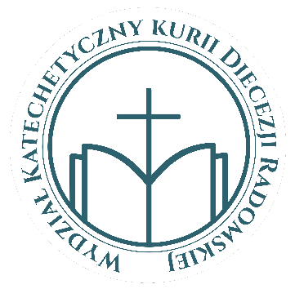

ZGŁOSZENIE
do etapu diecezjalnego
Konkursu plastycznego 2024/2025
„Rodzina na drodze wiary – Pielgrzymi Nadziei”
Formularz dla klas I-IV
Szkół i Oddziałów Specjalnych

Pieczęć adresowa Szkoły  tel. ….………………………………  mail:…………….………………….. |  | Parafia  ……………………………………………  Dekanat  ……………………………………………

KLASA | TYTUŁ PRACY | IMIĘ I NAZWISKO UCZNIA | KATECHETA
Przystąpienie ucznia do etapu diecezjalnego Konkursu Plastycznego, pt. „Rodzina na drodze wiary – Pielgrzymi Nadziei” organizowanego przez Wydział Katechetyczny Kurii Diecezji Radomskiej, jest jednoznaczne z wyrażeniem przez rodzica lub prawnego opiekuna zgody na przetwarzanie danych osobowych i wizerunku oraz nagrodzonej pracy uczestnika konkursu w celach związanych z jego organizacją.
W etapie szkolnym wzięło udział ......................... uczniów.

Podpisy Komisji: Pieczęć i podpis dyrektora szkoły

